Содержание

1 Бизнес-анализ 2
1.1 Интервьюирование заказчика и пользователей 2
1.2 Описание текущей ситуации 2
1.3 Описание будущей ситуации 3
1.4 Описание заинтересованных лиц и конечных пользователей 3
1.5 Бизнес-требования 4
2 Анализ существующих решений 4
2.1 Обзор существующих решений 4
2.1.1 Решение 1. «Вручную» 4
2.1.2 Решение 2. «Сбис» 4
2.2 Сравнительный анализ решений 4
2.3 Выводы по анализу 4
3 Концепция решения 5
3.1 Техническое задание 5
3.1.1 Общие сведения 5
3.1.2 Назначение и цели создания системы 5
3.1.3 Требования к системе 5
3.1.4 Состав и содержание работ по созданию системы 7
3.1.5 Порядок контроля и приемки системы 7
3.2 Модель прецедентов 7
3.2.1 Акторы 7
3.2.2 Диаграмма прецедентов 8
3.2.3 Сценарии использования 8
3.3 Customer Journey Mapping 9
3.4 Пользовательские истории – User Story Mapping 10
3.5 Анализ факторов риска проекта 11
4 Проектирование решения 12
4.1 Описание архитектуры/структуры системы 12
4.2 Описание возможных технических решений 12
4.3 Проектирование интерфейса пользователя 13
4.4 Проектирование базы данных 14
5 Программная реализация системы 14
6 Функциональное тестирование решения 15
Тест «Авторизация» 15
Тест «Неверные данные» 15
Тест «Оформление заявки» 16
Список литературы 18

Бизнес-анализ
Заказчик — супермаркет, который недавно начал свою работу. В настоящее время супермаркет не имеет программного обеспечения для продажи своей продукции клиентам. Что уменьшает продажи товара супермаркета.
Целью проекта является создание программного обеспечения для продажи товара и формирования поставок. Это позволит увеличить продажи в супермаркете и своевременно поставлять новый товар в супермаркет.

Интервьюирование заказчика и пользователей
Приложение должно осуществлять формирование заказов и отправку чека на почту клиента. Интерфейс должен выглядеть удобным и понятным. Приложение должно запускаться на семействе ОС Windows 10 версии и старше.

Описание текущей ситуации

Проблема | Нет приложения для автоматизации продаж товара.
Воздействует на | Клиентов, сотрудников супермаркета
Результатом чего является | Отсутствие настольного приложения для продаж товара.
Сейчас решается | Письменная документация
Имеющиеся решения не | Много времени уходит на формирование заказа вручную.

На данный момент заказчик испытывает трудности в продаже товаров, так как у него нет приложения для обработки этих данных. Решение данной проблемы заключается в том, что нужно создать это настольное приложение для него.
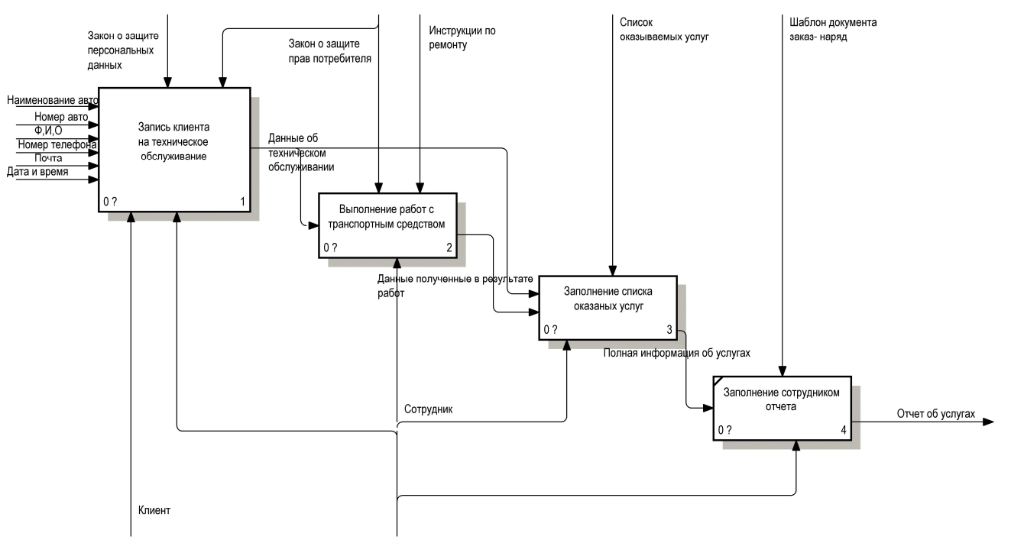
Рис. 1.1 – AsIs - диаграмма

Описание будущей ситуации
Приложение будет позволять формировать заказ клиента и высылать чек покупки на почту.
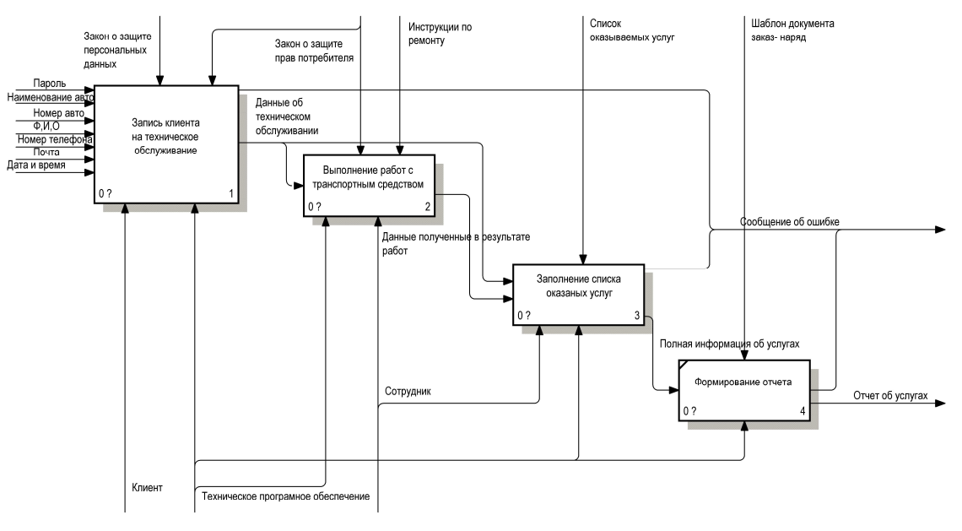Рис. 1.2 – ToBe - диаграмма

Описание заинтересованных лиц и конечных пользователей

Представитель | Максимов Максим Ибрагимович
Описание | Физическое лицо
Тип | Случайный пользователь
Ответственность | Предоставление возможности оформления заказа выбранных продуктов в приложении.
Критерий успеха | Получение работающей программы выполняющая свои функции
Вовлеченность | Тестирование программного продукта
Поставляемые артефакты | -
Комментарии / Проблемы | -

Бизнес-требования
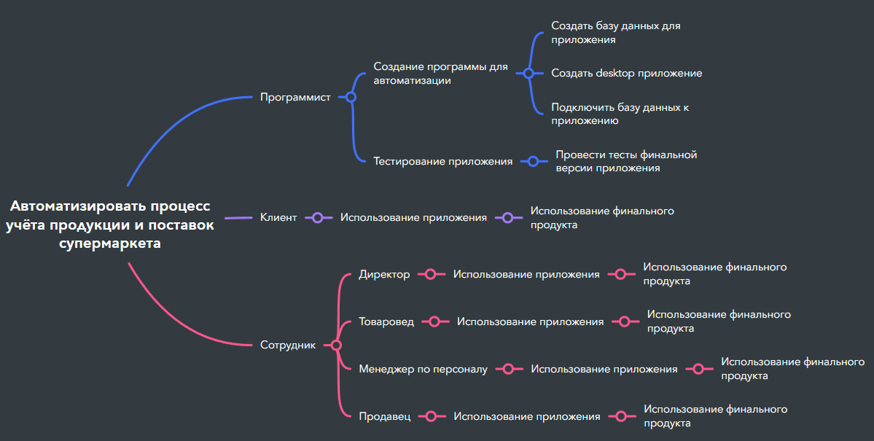
Рис. 1.3 – Интеллектуальная карта

Анализ существующих решений

Обзор существующих решений

Решение 1. «Формирование заказа вручную»
Формирование заказа клиента вручную сотрудниками супермаркета.

Решение 2. «Сбис»
Программный продукт компании «Сбис», предназначенный для автоматизации деятельности супермаркетов.
Ссылка на решение: «https://sbis.ru/retail/»

Сравнительный анализ решений

Критерии сравнения | Вручную | Сбис
Удобство | Не удобно | Удобно
Затрата времени | Много | Средне
Поиск | Медленный | Быстрый
Редактирование информации | Не удобно | Удобно
Ориентированность на требования заказчика | Высокая | Средняя

Выводы по анализу
Сбис предоставляет множество возможностей для решения текущих проблем супермаркета, но имеет уклон в сторону решения массовых проблем, что не подходит заказчику имеющего требования уникальные требования. Исходя из этого возникает потребность в создании собственной системы.

Концепция решения

Техническое задание

Общие сведения
Наименование системы: Автоматизированное информационная система «Гошан»
Плановые сроки начала и окончания работы: 02.10.2023 - 31.11.2023
Источники финансирования работ: Финансирование работы производится из средств на построение информационной системы предприятия.

Назначение и цели создания системы
Автоматизированная информационная система «Гошан» предназначена для управления информацией о заказах клиентов и продукции супермаркета.

Требования к системе
- Ввод, хранение, поиск и обработка информации о продукции
- Хранение, обработка информации заказов клиентов
- Парольную защиту при авторизации пользователя
- Отправка кода подтверждения на почту, в приложении супермаркета
- Отправка чека покупки на почту клиента
- Возможность восстановить доступ к аккаунту пользователя.

Требования к структуре и функционированию системы
- Автоматическое сохранение данных в базе данных.

Требования к характеристикам взаимосвязей со смежными системами – описание границ решения
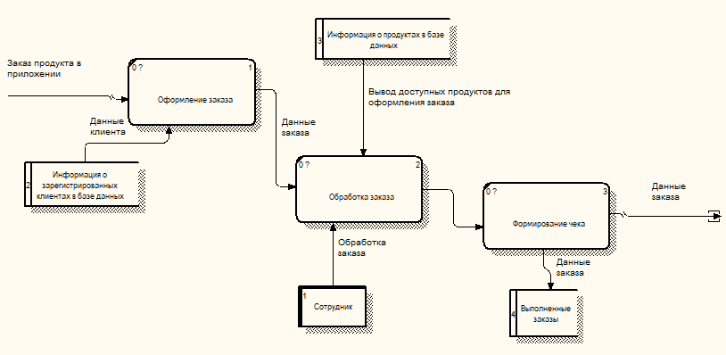
Рис. 1.4 - DFD-диаграмма

Требования к численности и квалификации пользователей
Численность пользователей:
- Количество зарегистрированных пользователей должно быть достаточным для обеспечения высокой посещаемости и активности в приложении.
- Количество сотрудников должно быть достаточным для обеспечения стабильной обработки заказов.
Квалификация пользователей:
- Сотрудники должны иметь базовые знания о работе с покупателями и понимать основные термины и понятия, связанные с продажей продукции.
- Пользователи должны быть готовы предоставить свои контактные данные

Требования к дизайну и реализации
- Язык программирования C#.
- База данных MS SQL Server.
- Код должен быть структурированным и понятным.
- Дружелюбный дизайн.

Требования к операционной среде
Программа должна работать в операционной системе Windows 10. Отправляемый чек должен отправляться на почты @mail.ru, @gmail.com и @yandex.ru.

Требования к производительности
Системные требования для работы ПО должны быть следующими: тактовая частота процессора 2.5 ГГц, объём оперативной памяти 2 ГБ, объём свободного дискового пространства 1.5ГБ. Постоянное интернет-соединение.

Требования к защите информации, безопасности и сохранности данных
- Парольная защита при авторизации пользователя.
- Отправка кода подтверждения на почту пользователя.

Требования к внешнему интерфейсу
- Не должно быть лишних элементов.
- Интерфейс пользователя должен быть понятным.

Требования к документации
Формирование в приложении документа накладная.

Состав и содержание работ по созданию системы
Номер этапа | Название этапа | Срок | Отчетность
1 | Разработка БД | 15.10.2023-31.10.2023 | Описание структуры данных БД
2 | Разработка функционала настольного приложения для клиента. | 1.11.2023-16.11.2023 | Описание базового функционала о формировании заказа и отправки чека на почту.
3 | Разработка функционала настольного приложения для сотрудников супермаркета. | 17.10.2023-29.11.2023 | Описание базового функционала для обработки информации о товарах, заказах клиентов, сотрудниках.

Порядок контроля и приемки системы
Контроль будет осуществляться с помощью тестов приложения на рабочем месте. Тестирование проводится программистом на этапе альфа-тестирования и сотрудником на этапе бетта-тестирования

Модель прецедентов
Пользователь вводит логин и пароль и входит в приложение. Открывается окно с оформлением заявки, в котором можно добавлять, отменять, сортировать, искать и просмотреть содержимое.

Акторы
Наименование актора | Тип актора | Описательная характеристика
Сотрудник | Первичный | Осуществляет контроль заказов, редактирует информацию о продуктах, сотрудниках и статусе заказа клиента.
Клиент | Первичный | Создает заказ, редактирует информацию об клиенте, добавляет товары в избранное.

Диаграмма прецедентов
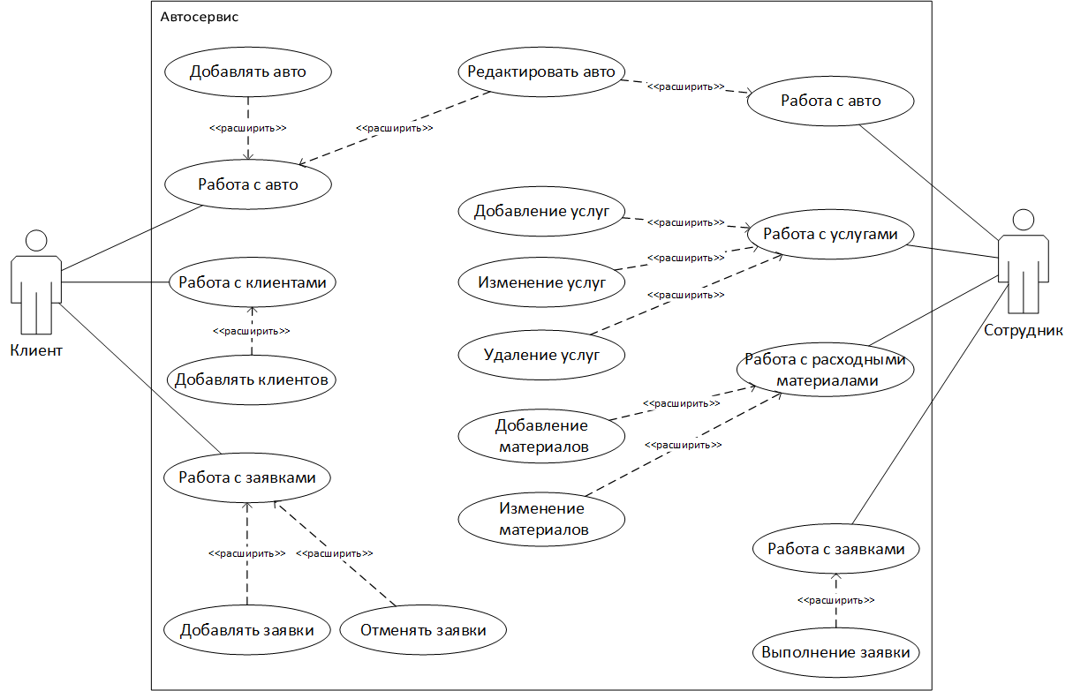
Рис. 1.5 – Диаграмма прецедентов

Сценарии использования
Сценарий 1. «Вывод накладной на печать»

Описание | Формирование заказа
Идентификатор прецедента | UC 1.1
Список акторов | Клиент.
Предусловия | Актор должен быть в базе данных.
Действия пользователя | Реакция системы.
Ввод верного логина и пароля на окне авторизации | Успешный переход на станицу с товарами.
Выбор нужной категории товара | Переход на страницу с товарами этой категории.
Нажать на кнопку «В корзину» | Товар добавлен в корзину клиента.
Нажать на иконку «Корзина» | Переход на страницу с корзиной.
Нажать на кнопку «Формирование отчёта» | Переход на окно с выбором пункта самовывоза.
Нажать на кнопку «Сохранить» | Уведомление о необходимости отправления чека на почту.
Нажать на кнопку «Да» | Переход на страницу с корзиной.
Постусловия | Программа продолжает корректную работу
Включение | -
Расширение | -
Обобщение | Формирование заказа, отправка чека на почту

Сценарий 2. «Изменение статуса заказа»
Описание | Отмена заявки
Идентификатор прецедента | UC 1.2
Список акторов | Сотрудник
Предусловия | Актор должен быть в базе данных. Заказ должен быть в базе данных
Действия пользователя | Реакция системы
Ввод верного логина и пароля на окне авторизации | Успешный переход на станицу с заказами
Выбор нужного заказа и нажатие ПКМ | Контекстное меню с выбором нового статуса заказа
Выбор нужного статуса и нажатие ЛКМ | Выполнение команды
Постусловия | Программа продолжает корректную работу
Включение | -
Расширение | -
Обобщение | Просмотр заказа, просмотр содержимого заказа, изменение статуса заказа.

Customer Journey Mapping
Рис. 1.6 – Use Case

Пользовательские истории – User Story Mapping
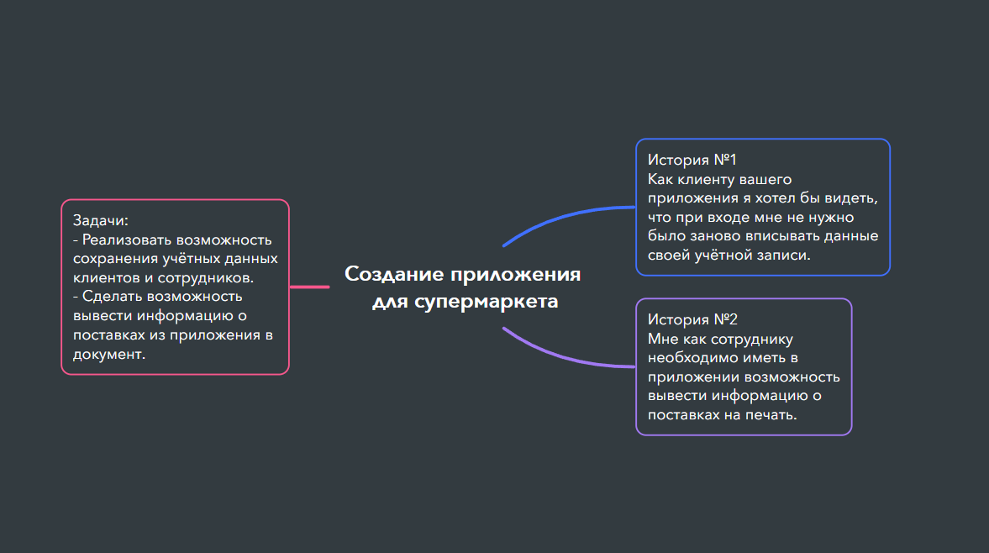

Рис. 1.7 – User Story

Анализ факторов риска проекта
Таблица 1.1 – анализ факторов риска проекта
Тип | Риск | Последствия | Меры по предотвращению | Меры по минимизации последствий | Вероятность свершения риска | Степень ущерба | Влияние
Проектный | Команда не укладывается по времени | Возникнут сложности с финансированием проекта | Создание четких этапов и последовательная разработка | Ускорение разработки | 2 | 2 | 4
Инструментальный | Прекращение поддержки технологий | Риск отсутствия некоторого функционала | Использование новейших технологий при разработке | Переход к другим технологиям | 3 | 2 | 6

Проектирование решения

Описание архитектуры/структуры системы
Решение будет оперировать следующими объектами, представленными на рисунках 1.7 – 1.8
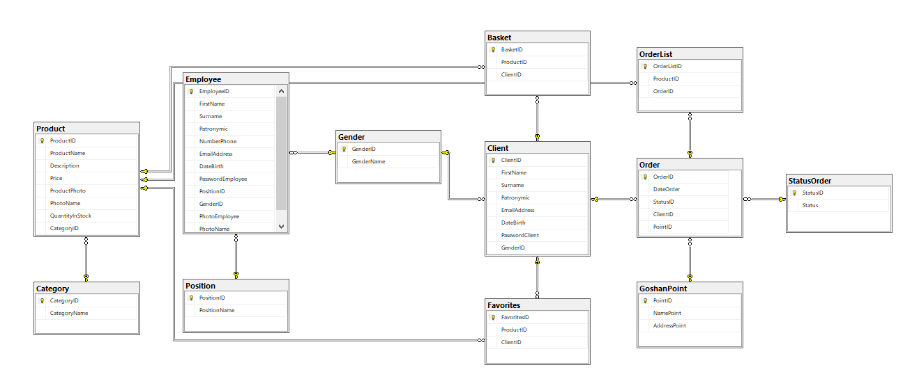
Рис. 1.7

Описание возможных технических решений
Возможность сокращении времени на поиск, сортировку заявок, услуг и расходных материалов. Также автоматизировать процесс заполнения выполненных работ.

Проектирование интерфейса пользователя
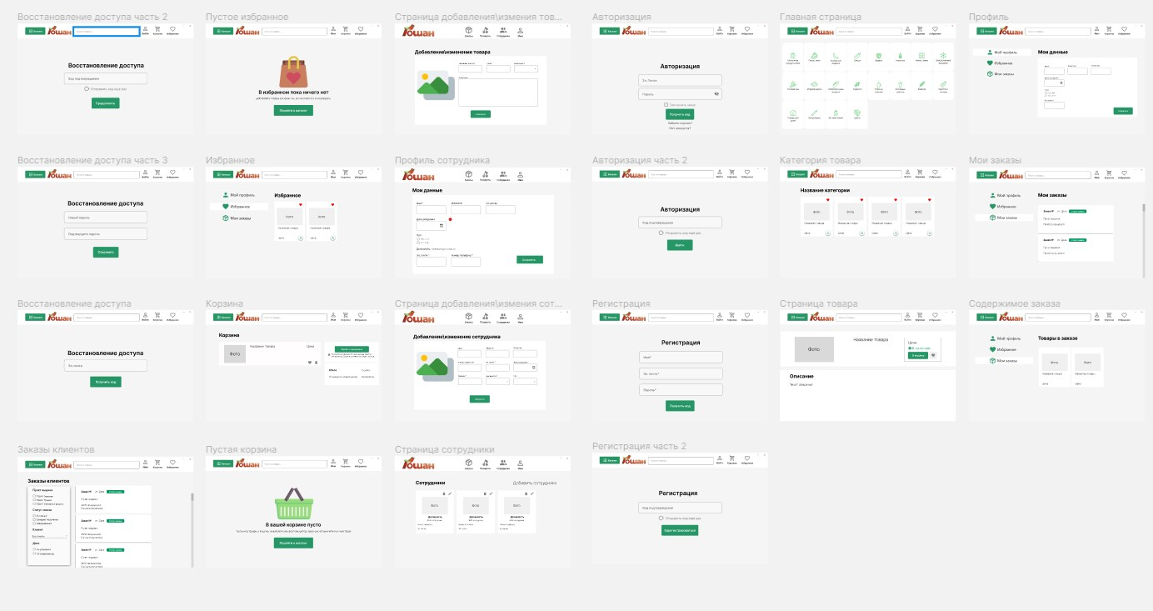
Рис. 1.8 – Дизайн проекта супермаркета

Проектирование базы данных
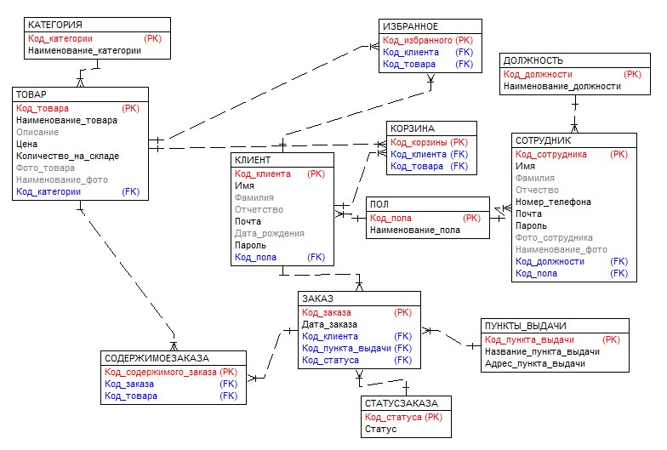
Рис. 1.9 – Логическая схема БД супермаркета

Программная реализация системы
В решении для верстки применяется фреймворк «MaterialDesign» языка разметки «xaml» для создания более функционального и удобного дизайна. Программа использует несколько классов: «HashMD5» ответственен за обеспечение безопасности данных путем их шифрования. Классы «CurrentClient», «CurrentEmployee» обеспечивают возможность отслеживать текущего пользователя. Основным фреймворком при работе с базой данных является «Entity Framework», позволяющий быстро обращаться к бд, а так-же следящий за целостностью данных.

Функциональное тестирование решения

Тест «Авторизация»

Идентификатор тест-варианта | GoshanMarket_1
Набор входных данных | Email=rich416@mail.ru, Password = 123,
Ожидаемые результаты | Открыта страница.
Выполняемые действия | Ввести первое значение в поле email, второе в поле пароля, нажать на кнопку «ВОЙТИ»

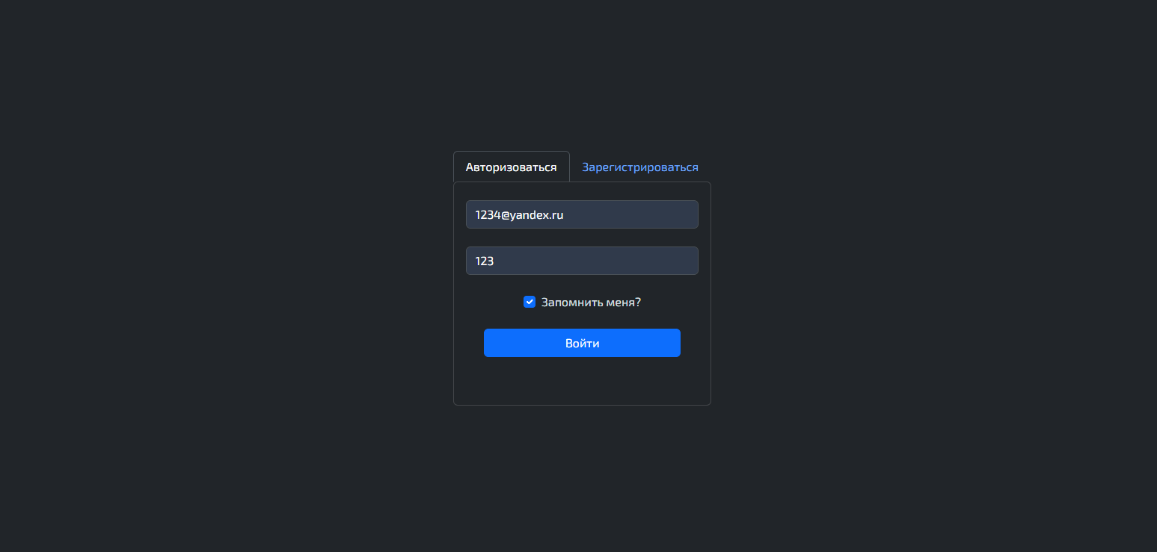 Рис. 1.11 – Результаты теста «Авторизация»

Тест «Неверные данные»

Идентификатор тест-варианта | Wheely_1
Набор входных данных | Email=1234@yandex.ru, Password = 321
Ожидаемые результаты | Ошибка при авторизация, сообщение об ощибке
Выполняемые действия | Ввести первое значение в поле email, второе в поле пароля, нажать на кнопку «ВОЙТИ»

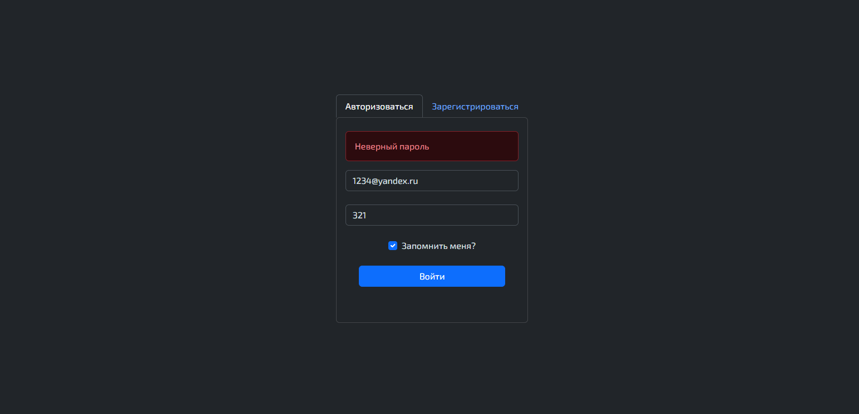Рис. 1.12 – Результаты теста «Неверные данные»

Тест «Оформление заявки»

Идентификатор тест-варианта | Wheely_1
Набор входных данных | Email=1234@yandex.ru, Password = 123, Date = 10.12.2023, Time = 08:00, Comment= Тест
Ожидаемые результаты | Успешное оформление, открыто окно с просмотром заявки.
Выполняемые действия | Ввести первое значение в поле email, второе в поле пароля, нажать на кнопку «ВОЙТИ», ввести значение в поле «Дата», выбрать значение в поле «Время», ввести значение в поле «Комментарий» , нажать на кнопку «Оформить»

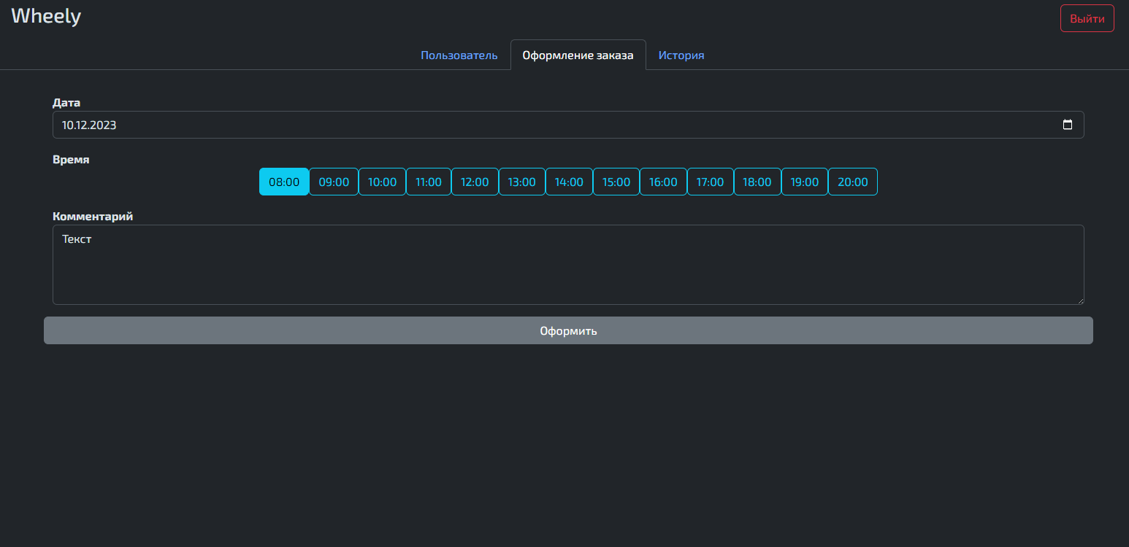Рис. 1.13 – Результаты теста «Оформление заявки»

Список литературы

- Windows Automation with FlaUI
https://www.youtube.com/playlist?list=PLacgMXFs7kl_fuSSe6lp6YRaeAp6vqra9
- Programmnaya rabota s dokumentami word
https://nationalteam.worldskills.ru/skills/programmnaya-rabota-s-dokumentami-word-s-pomoshchyu-biblioteki-microsoft-office-interop-word/
- Styles for listview
https://ru.stackoverflow.com/

